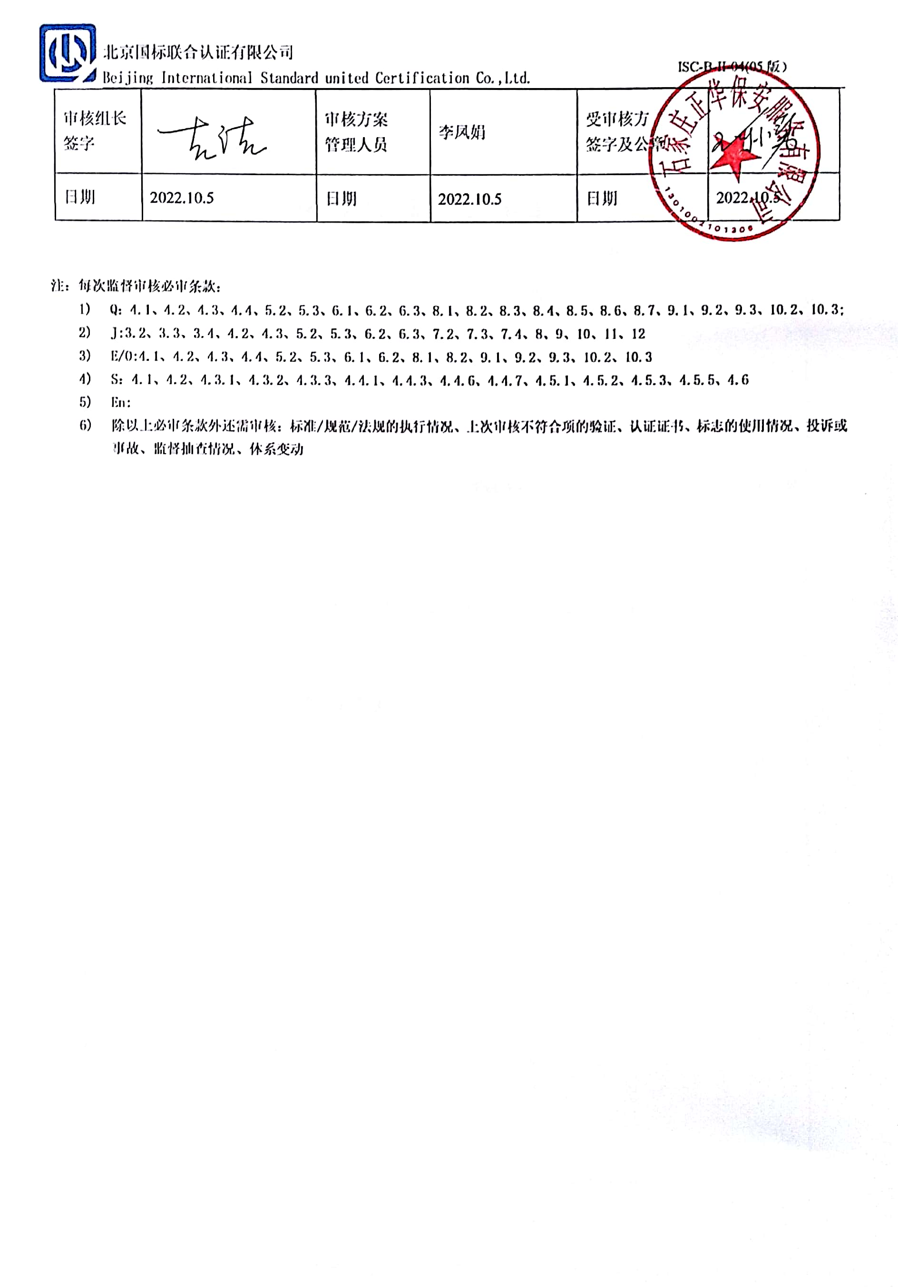**审核计划**

|  |  |  |  |  |  |  |  |  |  |  |  |  |  |
| --- | --- | --- | --- | --- | --- | --- | --- | --- | --- | --- | --- | --- | --- |
| 受审核方名称 | 石家庄正华保安服务有限公司 | | | | | | | | | | | | |
| 注册地址 | 石家庄市裕华区建设南大街163号凯莱金第A-163 | | | | | | | | | | | | |
| 经营地址 | 石家庄市裕华区建设南大街163号凯莱金第A-163 | | | | | | | | | | | | |
| 联系人 | 张晓远 | | | 联系电话 | | 86618881 | | | 邮箱 | | | SJZ7088@163.com | |
| 合同编号. | 1004-2022-QEO | | | 审核领域 | | ■QMS□EcMS■EMS■OHSMS | | | | | | | |
| 审核类型 | ■初次认证第（二）阶段□监督审核 □再认证 □扩项审核 □其他 | | | | | | | | | | | | |
| 审核方法 | ■现场审核 □远程审核 □现场结合远程审核 □非现场审核（仅限一阶段） | | | | | | | | | | | | |
| 审核目的 | ■第二阶段审核：验证组织管理体系的建立、实施运行的符合性及有效性，以确定是否推荐认证注册。 | | | | | | | | | | | | |
| 审核范围 | Q：门卫、巡逻、守护、区域秩序维护  E：门卫、巡逻、守护、区域秩序维护所涉及场所的相关环境管理活动  O：门卫、巡逻、守护、区域秩序维护所涉及场所的相关职业健康安全管理活动 | | | | | | | | | 专业  代码 | | Q：35.12.00  E：35.12.00  O：35.12.00 | |
| 审核准则 | ■GB/T19001-2016/ISO 9001:2015 □GB/T 50430-2017  ■GB/T24001-2016/ISO 14001:2015  ■GB/T45001-2020/ISO45001：2018标准 □ISO 22000:2018  ☑适用于受审核方的法律法规及其他要求； ☑认证合同  ☑受审核方管理体系文件 (手册版本号：A ) | | | | | | | | | | | | |
| 审核日期 | 现场审核于2022年10月06日 上午至2022年10月07日 上午(共1.5天) | | | | | | | | | | | | |
| 审核语言 | ☑普通话□英语□其他 | | | | | | | | | | | | |
| 审核组成员 | | | | | | | | | | | | | |
| 组内身份 | 姓名 | 性别 | 注册证书号 | | | 专业代码 | | 联系电话 | | | | | 组内代码 |
| 组长 | 吉洁 | 女 | 2019-N1QMS-3022240  2020-N1EMS-3022240  2020-N1OHSMS-3022240 | | | E:35.12.00  O:35.12.00 | | 18633812642 | | | | | A |
| 组员 | 周文廷 | 男 | 2022-N1QMS-2244880  2021-N1EMS-1244880 | | | Q:35.12.00  E:35.12.00 | | 13831886852 | | | | | B |
| 组员 | 杨园 | 女 | 2021-N1QMS-1215052  2022-N1EMS-1215052  2022-N1OHSMS-1215052 | | | E:35.12.00  O:35.12.00 | | 13223424716 | | | | | C |
| 承诺: 在审核过程中接触的有关受审核方特定产品或机密信息，未经受审核方书面同意不得透露给第三方。当法律要求需要信息提供给第三方时，公司书面通知受审核方所要提供的信息。 | | | | | | | | | | | | | |
| 审核组长  签字 |  | | 审核方案  管理人员 | | 李凤娟 | | 受审核方  签字及公章 | | | |  | | |
| 日期 | 2022.10.5 | | 日期 | | 2022.10.5 | | 日期 | | | | 2022.10.5 | | |

**注：每次监督审核必审条款：**

1. **Q：4.1、4.2、4.3、4.4、5.2、5.3、6.1、6.2、6.3、8.1、8.2、8.3、8.4、8.5、8.6、8.7、9.1、9.2、9.3、10.2、10.3;**
2. **J:3.2、3.3、3.4、4.2、4.3、5.2、5.3、6.2、6.3、7.2、7.3、7.4、8、9、10、11、12**
3. **E/O:4.1、4.2、4.3、4.4、5.2、5.3、6.1、6.2、8.1、8.2、9.1、9.2、9.3、10.2、10.3**
4. **S：4.1、4.2、4.3.1、4.3.2、4.3.3、4.4.1、4.4.3、4.4.6、4.4.7、4.5.1、4.5.2、4.5.3、4.5.5、4.6**
5. **En:**
6. **除以上必审条款外还需审核：标准/规范/法规的执行情况、上次审核不符合项的验证、认证证书、标志的使用情况、投诉或事故、监督抽查情况、体系变动**

|  |  |  |  |
| --- | --- | --- | --- |
| 审核日程安排 | | | |
| 日期 | 时间 | 受审核部门、场所及审核内容 | 审核人员 |
| 2022.10.6 | 8:30-9:00 | 首次会议（管理层） | ABC |
|  | 9:00-12:00 | 管理层：组织及其环境；相关方的需求和希望；管理体系的范围；管理体系及其过程；领导作用和承诺；以顾客为关注焦点；管理方针；组织的岗位、职责权限；应对风险和机会的策划；目标和实现计划；变更的策划；资源提供；应对风险和机会的策划；管理评审；总则；持续改进；范围的确认、资质的确认、法律法规执行情况、上级部门抽查及相关方投诉情况、一阶段不符合验证  QEO4.1/4.2/4.3/4.4/5.1/5.2/5.3/6.1/6.2/7.1/9.3/10.1/10.3/；Q6.3 | A |
|  | 12:30-17:00 | 人事部/财务部：组织的岗位、职责权限；目标、方案；环境因素/危险源识别评价；合规义务；法律法规要求；文件化信息；能力；意识；沟通；员工的参与和协商；运行控制；应急准备和响应；合规性评价；内部审核；不符合和纠正措施  Q5.3/6.2/7.1.2/7.1.6/7.2/7.3/7.4/7.5/9.2/10.2  EO5.3/6.2/6.1.2/6.1.3/7.2/7.3/7.4/7.5/8.1/8.2/9.1.2/9.2/10.2；O5.4 | A |
|  | 9:00-18:00 | 保安服务部：组织的岗位、职责权限；目标、方案；环境因素、危险源；基础设施；运行环境；监视和测量资源；运行的策划和控制；产品和服务要求的确定；产品和服务的设计开发；外包提供产品、服务和过程的控制；生产和服务控制；产品和服务的放行；监视和测量；顾客满意；分析和评价；不合格品的控制；运行控制  B审核；Q7.1.3/7.1.4/7.1.5/8.1/8.2/8.3/8.4/8.5/8.6/8.7/9.1.2/9.1.3；  C审核QEO5.3/6.2/；EO6.1.2/8.1/8.2/9.1.1  服务场所：鸿锐花园小区，距离总部0.5小时车程 | BC |
| 2022.10.7 | 8:00-11:00 | 继续审核人事部/财务部 | A |
|  | 8:00-11:00 | 继续审核保安服务部 | BC |
|  | 11:00-12:00 | 审核组内部沟通，末次会议 | ABC |
|  | 注 | 12:00-12:30为午休时间 |  |